멕시코, 미국 최대 교역국 유지하는 한편 트럼프 USMCA 연장에 의문 제기

Noi Mahoney, Friday, June 12, 2026
Original Article: https://www.freightwaves.com/news/mexico-holds-top-us-trade-spot-as-trump-raised-doubts-on-renewing-usmca
Articles Reproduced by Permission of FreightWaves

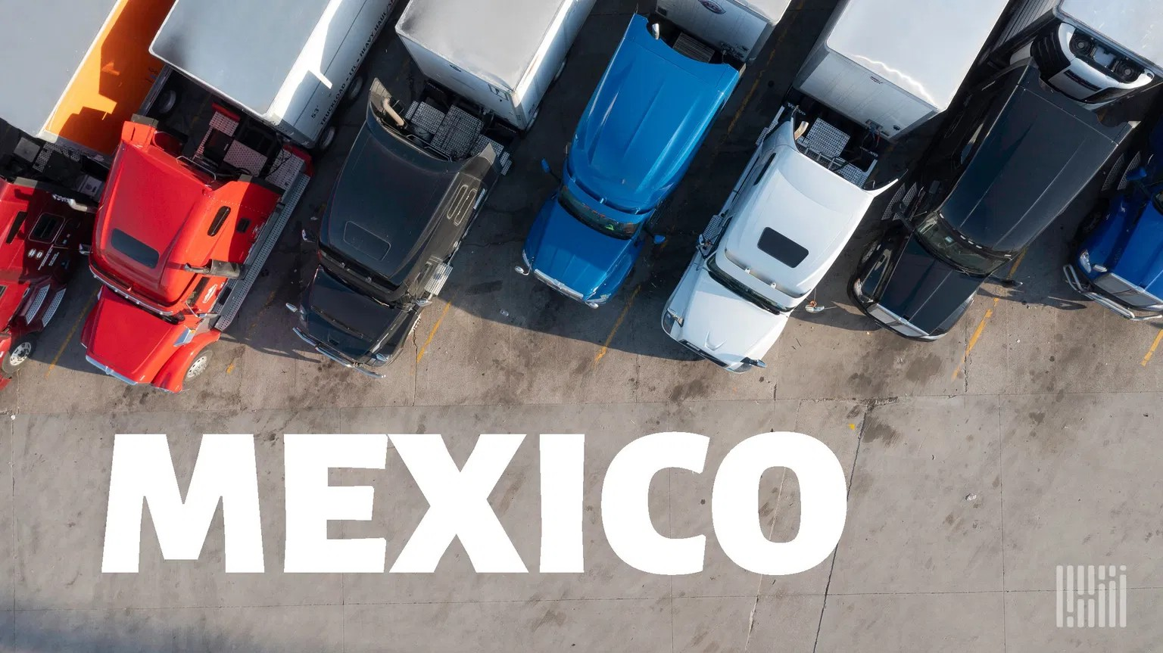
도널드 트럼프 대통령은 멕시코와 캐나다가 매달 수천억 달러 규모의 교역을 계속 유지하고 있음에도, 미국이 미국·멕시코·캐나다 무역협정(USMCA)을 갱신하지 않을 수도 있다고 밝혔다. (사진: Jim Allen/FreightWaves)

4월 멕시코와의 교역액 860억 달러로 사상 최고 기록, 중국은 4위로 하락

멕시코는 4월에도 미국의 최대 교역국 자리를 유지했다. 이는 2023년부터 이어진 흐름으로, 북미 공급망의 지속적인 강세를 보여준다.

국경 간 교역 증가세는 계속되고 있지만, 도널드 트럼프 대통령에 따르면 USMCA의 미래를 둘러싼 불확실성도 커지고 있다.

트럼프 대통령은 수요일, 미국이 해당 협정을 갱신하지 않을 수도 있다고 밝혔다. 미국이 북미 이웃 국가들로부터의 수입을 필요로 하지 않으며, 더 유리한 무역 조건을 받아야 한다고 주장했다.

로이터에 따르면, 트럼프 대통령은 “나는 이 협정을 갱신할 생각이 없다”고 말했다. 이어 “미국은 캐나다나 멕시코가 가진 어떤 것도 필요하지 않다. 하지만 두 국가는 우리가 가진 모든 것이 필요하다. 그렇기 때문에 우리를 더 잘 대우해야 한다”고 말했다.

해당 협정에 따르면 세 국가는 7월 1일까지 갱신을 승인하거나 탈퇴 의사를 밝혀야 한다. 이 과정은 장기간의 재협상 절차로 이어질 수 있다.

트럼프 대통령의 발언에도 불구하고 USMCA 협상은 계속 진행 중이다. 미국 무역대표부는 (Office of the U.S. Trade Representative) 수요일과 목요일 워싱턴에서 멕시코와 2차 협상을 진행할 예정이며, 이번 협상은 농업과 경쟁적 무역 관행에 초점을 맞춘다. 이후 7월 20일 주간에는 멕시코시티에서 추가 논의가 이어질 예정이다.

멕시코, 미국과의 교역 순위에서 캐나다와의 격차 확대
월드시티(WorldCity)가 분석한 미국 인구조사국(U.S. Census Bureau) 자료에 따르면, 4월 미국과 멕시코 간 양방향 교역액은 860억 4천만 달러로 전년 동월 대비 23.4% 증가했다. 미국의 대멕시코 수출액은 353억 4천만 달러, 수입액은 506억 9천만 달러였다.

멕시코는 4월 미국 전체 교역의 16.6%를 차지했으며, 전체 교역액·수출·수입 부문에서 모두 미국의 1위 교역국에 올랐다. 4월 교역액은 월드시티가 2013년 데이터 집계를 시작한 이후 멕시코와의 월간 교역액 중 가장 높은 수준이었다.

캐나다는 4월 양방향 교역액 648억 달러로 미국 교역국 2위를 기록했으며, 대만은 296억 달러로 3위에 올랐다.

중국은 미국과의 교역액 292억 달러로 4위로 밀려났다. 이는 관세와 공급망 다변화가 글로벌 교역 구조를 계속 재편하는 가운데, 중국은 수십 년 만에 가장 낮은 교역국 순위를 기록했다.

4월 미국 전체 교역액은 5,184억 5천만 달러였으며, 수출은 2,180억 달러, 수입은 3,004억 6천만 달러를 기록했다. 전체 교역액은 2025년 4월 대비 11.6% 증가했다.

국경 물류 관문이 성장 견인
미국과 멕시코 간 교역에서는 국경 육상 항만이 계속해서 압도적인 비중을 차지했다.

라레도 항만은 4월에도 가장 바쁜 미국-멕시코 교역 관문 자리를 유지했다. 교역액은 333억 5천만 달러로, 전년 대비 21% 증가했다.

이 통관 지점은 금액 기준 미국-멕시코 전체 교역의 약 39%를 차지했다. 그 외 주요 관문으로는 엘파소의 이슬레타-사라고사 국제교량(122억 7천만 달러), 캘리포니아 오타이 메사(49억 9천만 달러), 뉴멕시코 산타 테레사(48억 8천만 달러), 텍사스 이글 패스(40억 5천만 달러)가 포함됐다.

국경 교역의 강세는 미국 전체 무역 순위에서도 드러났다. 라레도 항만은 4월 모든 교역국과의 전체 교역액 341억 6천만 달러 상당의 물량을 처리하며 미국에서 가장 바쁜 무역 관문으로 기록됐다. 이는 시카고 오헤어 국제공항(339억 달러)과 존 F. 케네디 국제공항(291억 달러)을 앞선 수치다.

